IFMSA临床交换项目（SCOPE）意大利、斯洛文尼亚名额公告
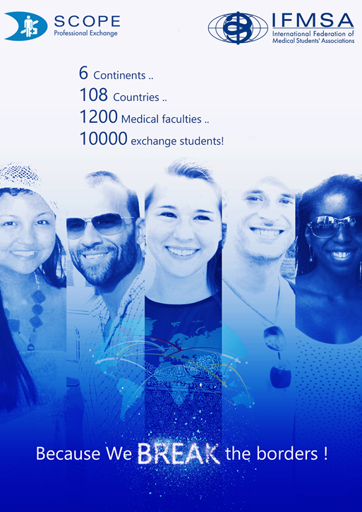

IFMSA临床交换项目简介
国际医学生联合会是一个独立、非政治性的联盟，成立于1951年，与联合国(UN)有半成员关系，并且和世界卫生组织(WHO)有紧密联系。专业交换(SCOPE)作为该组织的核心项目，每年为上万名医学生提供了解其他国家医疗现状、学习发达国家医疗技术的平台。
形式：由IFMSA-China的NEO（National Exchange officer）和其他国家的NEO提出交换协议，我们的同学可以获得名额，向对方参与的城市/医学院申请交换机会。

时间：为期4周，要根据申请国家的交换条件（Exchange Conditions，EC）申请。具体对于本交换季度而言：
交换国家：意大利； 交换时间：2018年8月； 交换名额：1
交换国家：斯洛文尼亚；交换时间：2018年7月或8月；交换名额：2
意大利学校/医院（Local Committee，LC）具体接受来访生时间：
Cities  Months | Jan | Feb | Mar | Apr | May | Jun | Jul | Augt | Sep | Oct | Nov | Dec
Bari |  | √ |  |  |  |  | √
Bologna |  | √ | √ |  |  |  | √ |  | √ | √ | √
Brescia |  |  |  |  |  |  | √
Campoba-sso |  |  |  |  | √
Catania |  |  |  |  |  |  |  | √
Chieti |  |  |  |  |  |  |  |  |  | √
Ferrara |  |  |  | √ | √
Firenze |  |  |  |  |  |  |  |  |  | √
Foggia |  |  |  | √ | √ |  |  |  |  | √ | √
Genova |  | √ | √ |  | √ | √ | √ |  |  | √ | √
Messina |  |  |  |  |  |  |  | √
Milano |  |  |  | √
Modena |  |  |  |  |  |  |  |  |  | √
Monza |  |  |  |  |  |  | √ |  |  |  | √
Napoli Federic-o II |  |  |  | √ |  | √ |  |  |  |  | √ | √
Napoli SUN | √ |  |  | √ | √ | √ |  |  | √ | √ | √ | √
Novara |  |  |  |  |  |  |  |  |  | √
Padova |  |  |  |  | √
Palermo |  |  |  |  |  |  |  | √
Parma |  |  | √ |  | √ |  |  |  | √ | √ | √
Pavia |  |  |  |  |  | √ | √
Perugia |  |  |  |  |  |  | √
Pisa |  |  |  |  |  |  |  |  | √
Roma La Sapienz-a |  |  |  |  |  |  |  | √ |  | √
Roma Sant'An-drea |  |  |  |  |  |  |  |  |  | √
Roma Tor Vergata |  |  |  |  |  |  |  |  |  | √
Roma UCSC |  |  |  |  |  |  |  |  |  |  | √
Sassari |  |  |  |  |  | √ | √
Torino |  |  |  |  | √ |  |  |  | √
Trieste |  |  |  |  |  |  |  |  | √
Udine |  |  |  |  |  |  | √
Varese |  |  |  |  |  |  |  |  | √
Verona |  |  |  | √ |  |  | √
Catanza-ro |  |  |  |  | √ |  |  |  |  |  | √
Salerno |  |  |  |  |  |  |  |  |  |  | √
Ancona |  |  |  | √ |  |  |  |  |  | √

斯洛文尼亚学校/医院（Local Committee，LC）具体接受来访生时间：
Cities/  Months | Jan | Feb | Mar | Apr | May | Jun | Jul | Augt | Sep | Oct | Nov | Dec
Ljubljana | √ | √ |  |  |  |  | √ | √ |  |  |  | √
Maribor |  | √ | √ | √ |  |  | √ | √

注意事项：
1.意大利名额需在2018年8月出访，斯洛文尼亚名额一个需在 2018 年 7 月出访，另一个需在 2018 年 8 月出访，请选择该月份接受交换的医院/学校进行申请。
2.只接受一整个月的交换，不得跨月（例如：8/1-8/31）
3.意大利的学校要求带听诊器和白大褂，且要求办理旅游签证而不是学习或工作签证。
详情请查询：
http://exchange.ifmsa.org/exchange/scope/explore/conditions/view/44
http://exchange.ifmsa.org/exchange/scope/explore/conditions/view/81
参与人员：南京医科大学七年制临床医学﹑五年制临床医学﹑五年制临床医学（儿科医学方向）﹑五年制临床医学（精神医学方向）﹑五年制临床医学（眼科医学方向）2013-2014级报名本项目的同学。

费用：项目本身不收取项目费，食宿费用由对方学校提供，机票、保险费用由参与同学自己支付。另外将补助赴欧美地区的交换生一万元生活费。

对交换生的要求：大四﹑大五医院实习生

报名资料：
- 填写报名表（附件）
- 四六级成绩单
- 雅思/托福成绩单（可有可无）
- 在校成绩单
- 其余证书/奖状
- 护照影本（如没有，请尽快去办理）
注：请加QQ群629448524IFMSA出访交流答疑群（必加），报名表在群文件中，请自行下载。如对项目有疑问，可在群里提出，会有负责人进行答疑。

请将报名资料（电子档）寄到：nmumsa_pe@qq.com
寄件主旨请打：姓名+学号+学院+联络电话
报名截至2017/11/24 24:00

面试标准：
- 英语（40％）：
- 四六级/托福/雅思（10％）
- 病例翻译（10％）
- 口语（10％）
- 面试（10％）
- 综合能力（60％）
- 自我介绍（15％）
- 简历（45％）
- 社会活动（15％）
- 科研（15％）
- 成绩（15％）

面试时间： 11/27 具体时间另行通知

南京医科大学国际合作与交流处主办
南京医科大学医学生联合会（NMUMSA）承办

2017年11月14日

